Инклюзияны қолдау сыныбы бойынша
ерекше білім берілуіне қажеттілігі бар балалар үшін
ақпарат
Облыс әкімі Қ.І.Ақсақаловтың тапсырмасына байланысты, Білім басқармасының 12.08.2019 жылғы №ОСКО - 205 хатына сәйкес және Аққайың ауданының білім бөлімінің 2019 жылғы 25 қарашадағы № 397 бұйрығы негізінде Смирнов № 1 орта мектебінде ерекше білім берілуіне қажеттілігі бар балаларға арналған инклюзияны қолдау сыныбы ашылды.
(1 слайд).
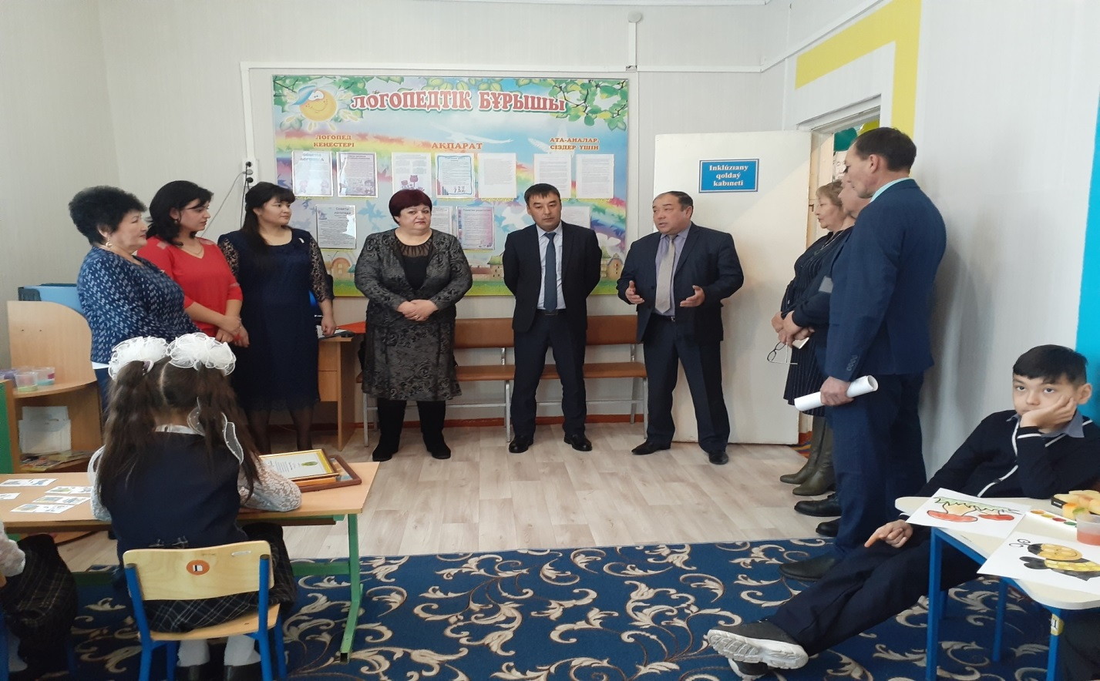
№1 Смирнов орта мектебінде ерекше білім беру қажеттіліктері бар барлығы – 9 бала. Педагог – психологқа – 6 бала, логопедке – 5 бала, дефектологқа – 4 бала сабаққа қабылданды.
Кабинетте екі маман жұмыс істейді: педагог-психолог – Казбекова Ж.Б. және педагог – логопед Дюсенбинова А.М.
Балалармен сабақтар жеке логопедтік сабақтардың бекітілген кестесіне сәйкес жүргізіледі.
Мамандардың ерекше білім берілуіне қажеттілігі бар балаларға қызмет көрсетуі ПМПК ұсынымдары негізінде жүзеге асырылады.

Психологпен сабақтар танымдық әрекетті, эмоционалды-еріктік саланы, қарым – қатынасты және әлеуметтік өзара іс-қимылды түзету бойынша, логопедпен-сөйлеуді түсіну көлемін кеңейту, сөздік қорын байыту, сөзжасам және сөзжасам, фразалық және үйлесімді сөйлеу дағдыларын дамыту, сөздердің дыбысталуы мен буын құрылымының бұзылуын жою, фонемалық естуді дамыту, дыбыстық талдау мен синтезді қалыптастыру бойынша жүргізіледі, артикуляциялық моториканы дамыту, қайталау мен диалогқа үйрету.

(жеке сабақтар слайды 2-7)

Көзге арналған гимнастика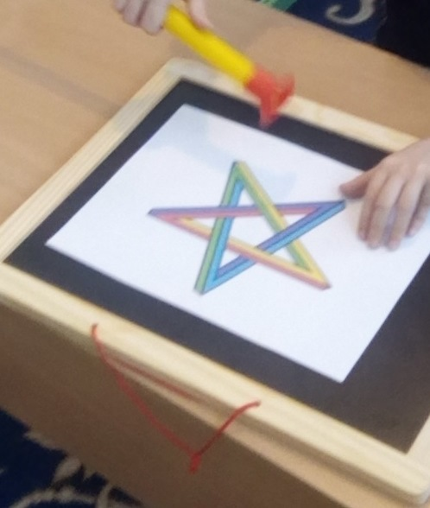

Түстер бойынша жұмыс
(пирамида жинаңыз, көкөністің түсін атаңыз, геометриялық фигураларды түс бойынша жинаңыз, фигураның түсіне жеміс алыңыз)
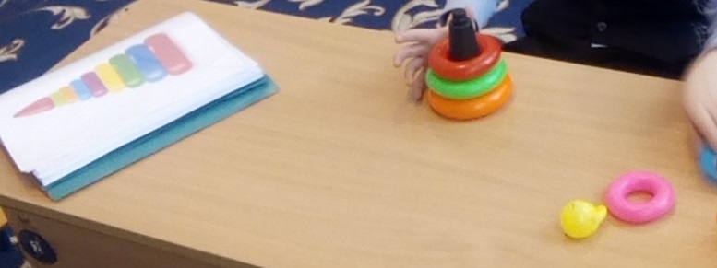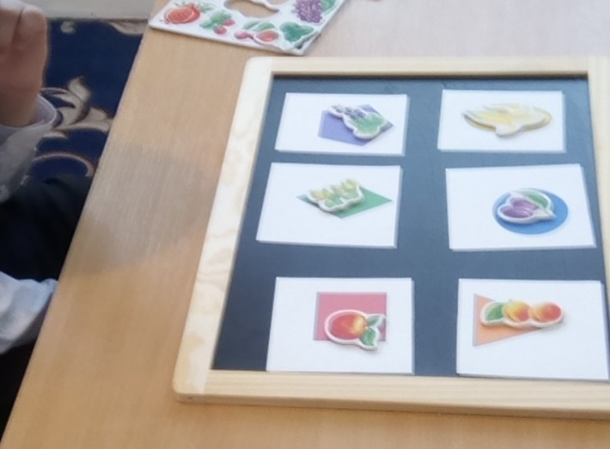
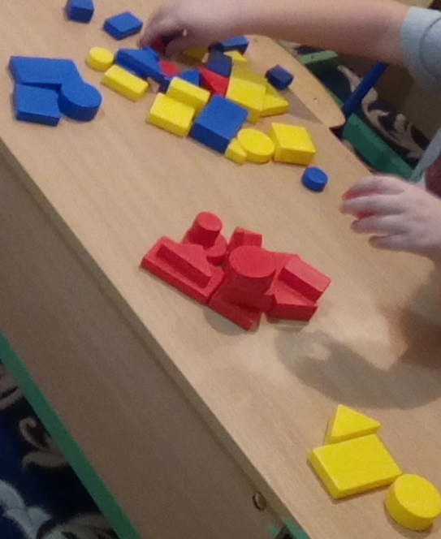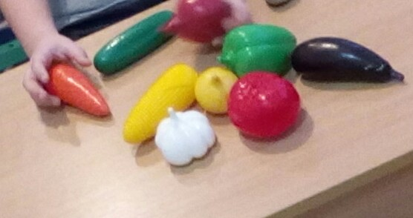

Геометрические фигуры
(цвета и формы)

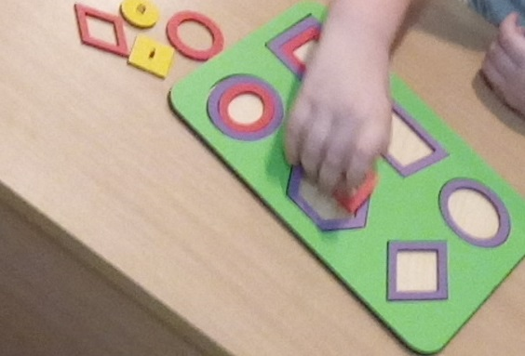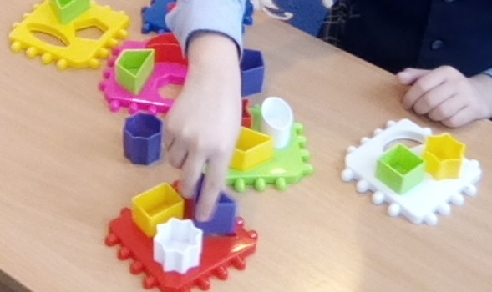
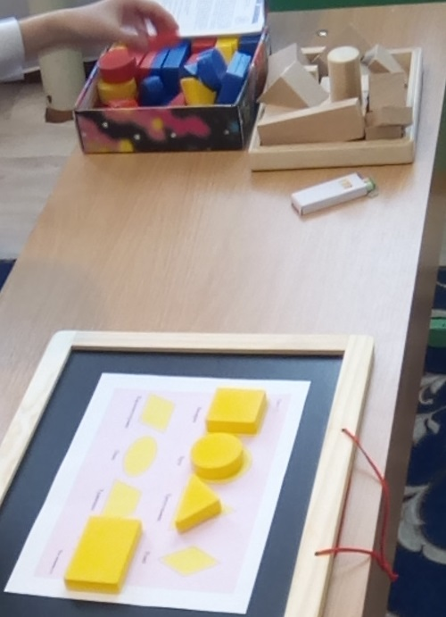

Бөлінген суреттерді жинаңыз, артықтарды алып тастаңыз,
суреттегі ұқсастық пен айырмашылықты табыңыз
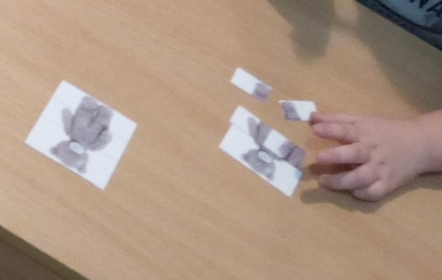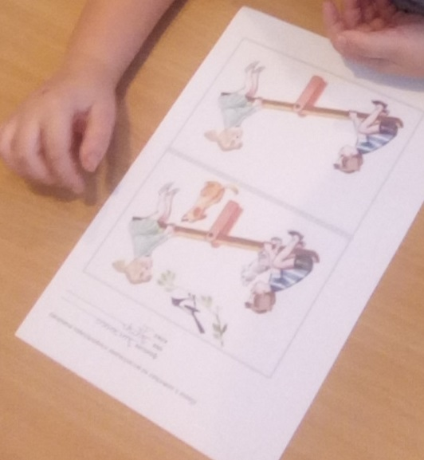
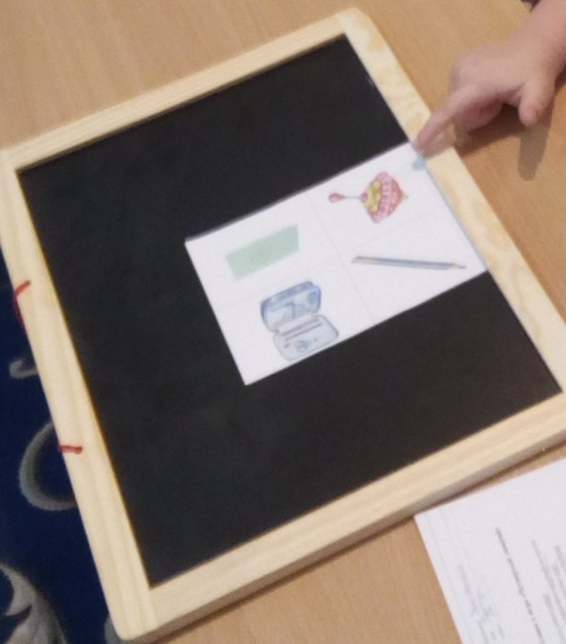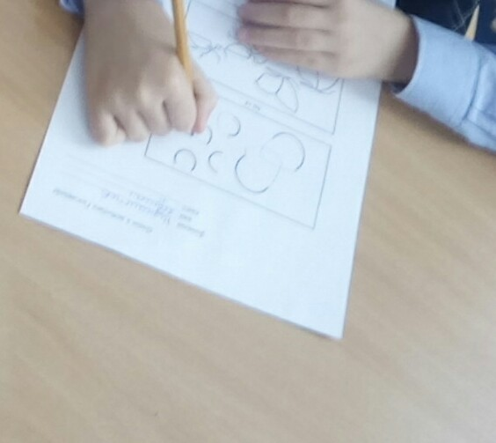

Суреттің екінші жартысын сызыңыз, шатастырылған сызықтың соңын табыңыз, суреттегі жануарды табыңыз, табаққа салынған жемісті есте сақтаңыз

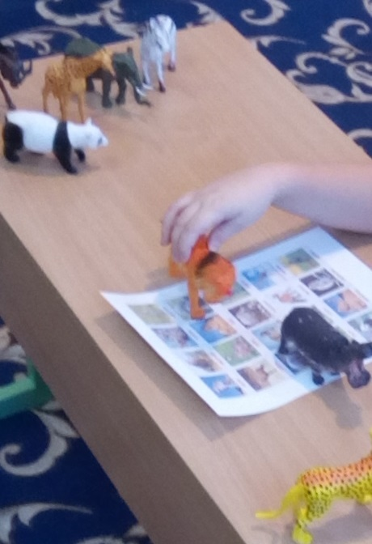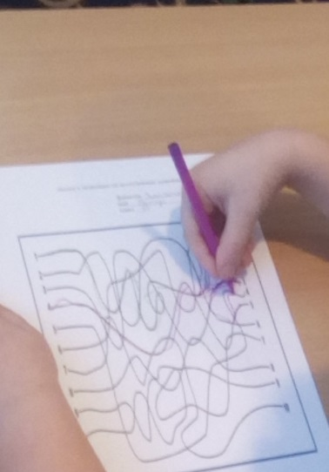
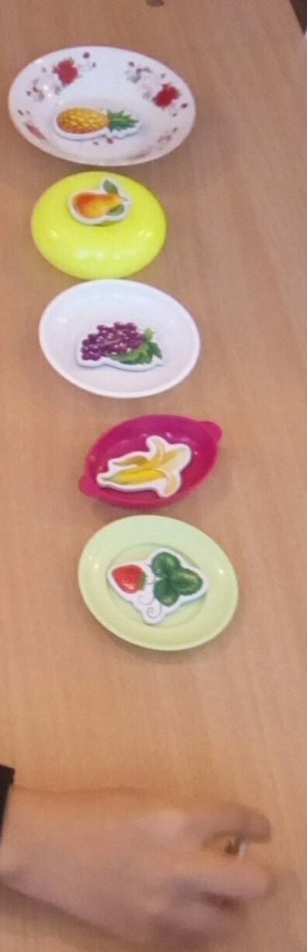

Шығармашылық жұмыс
(сандар бойынша бояу, үлгі бойынша аппликация, жармадан сурет салу, қиылған қағаздан аққаланы мүсіндеу)
